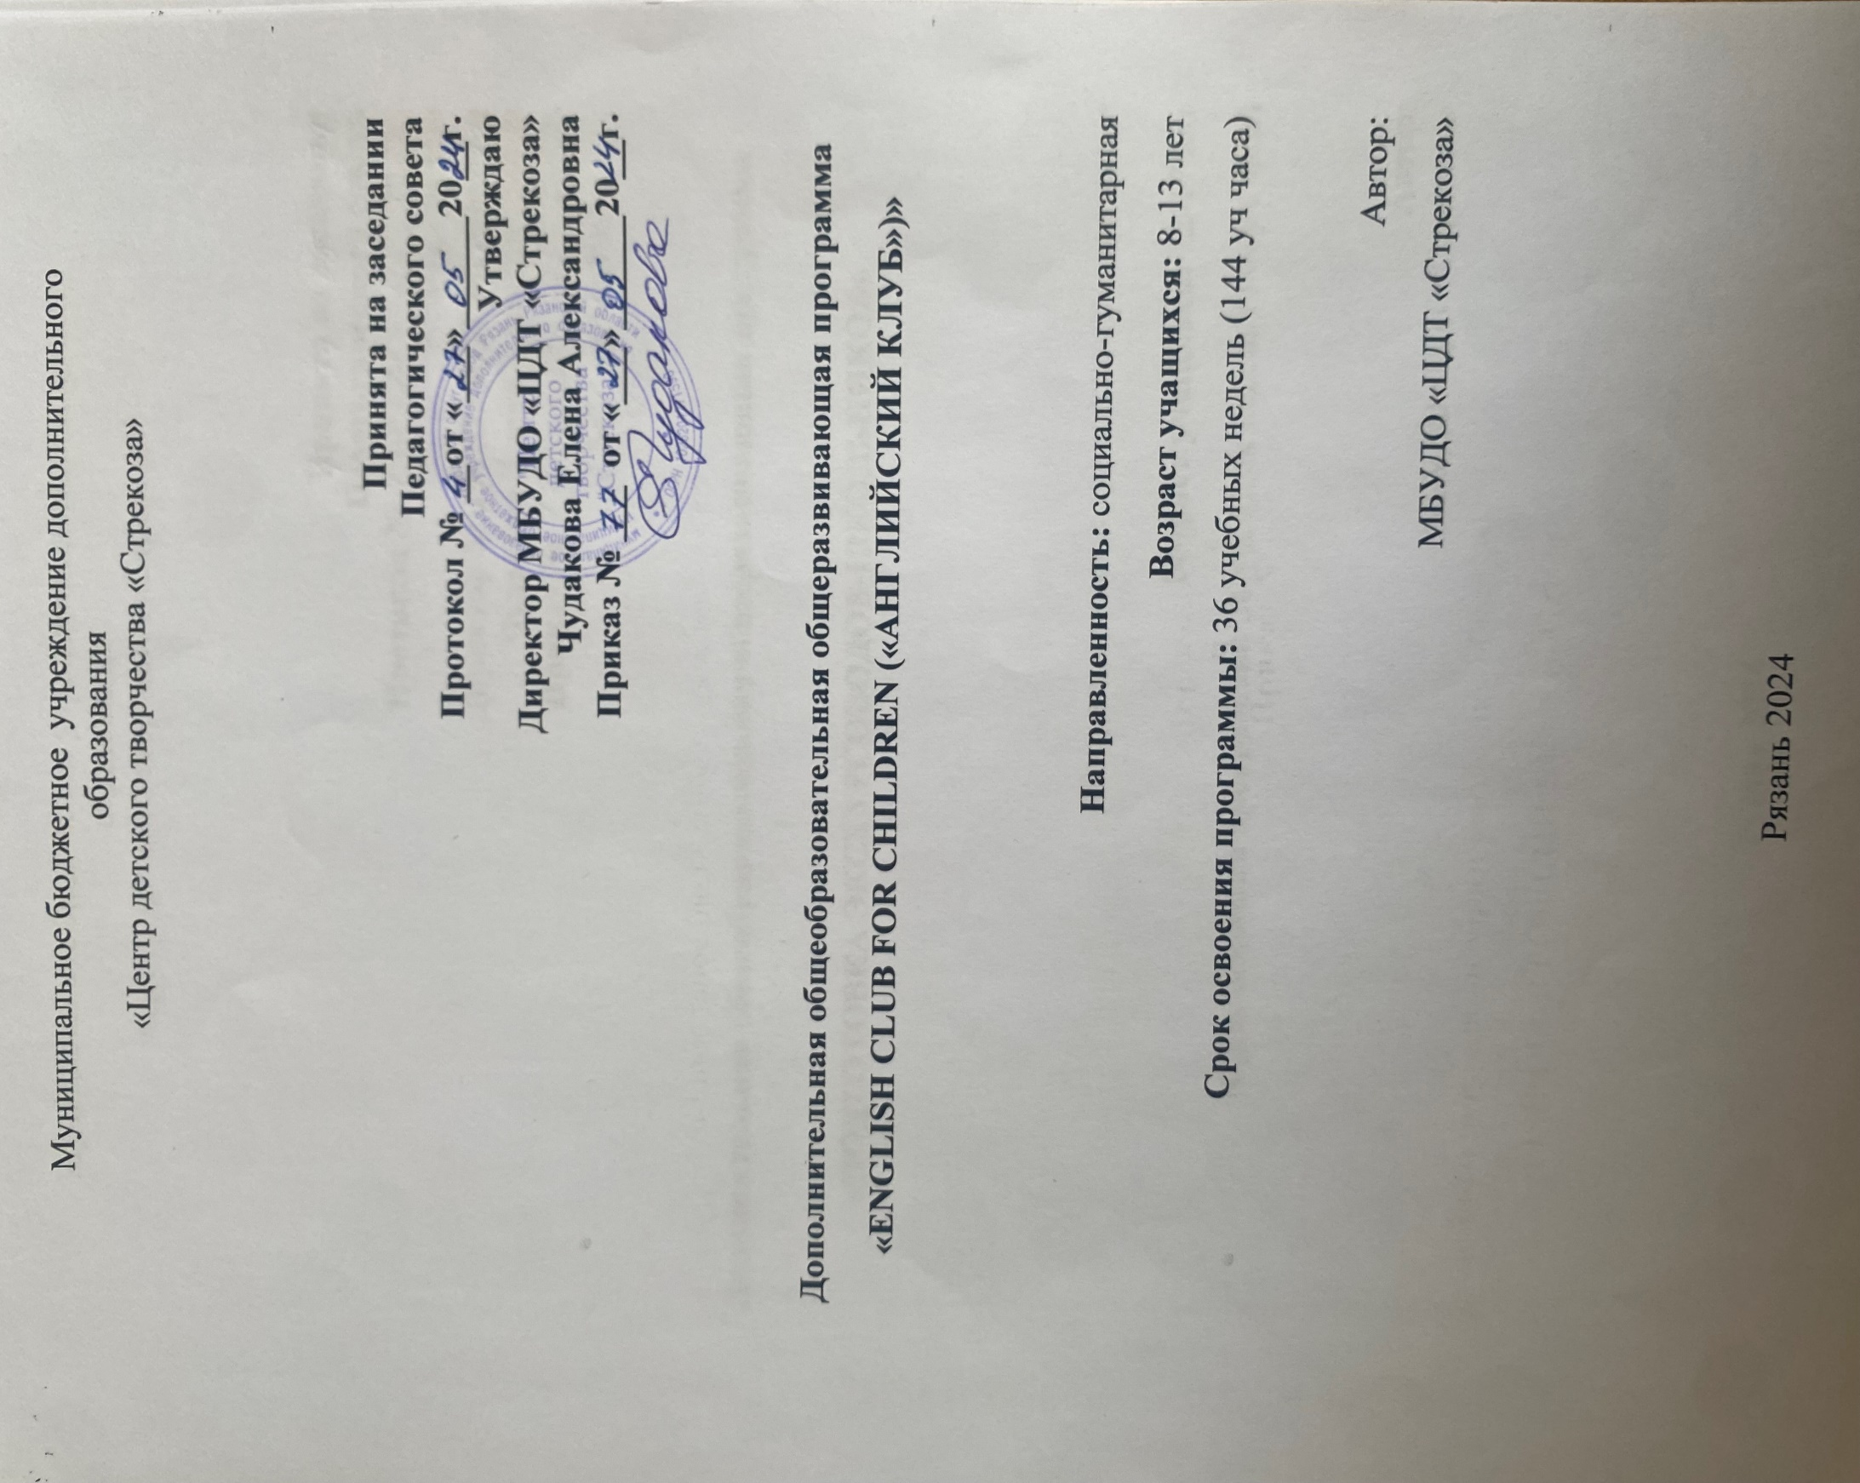

Пояснительная записка
Язык – важнейшее средство общения, без которого невозможно существование и развитие человеческого общества. Владение иностранным языком – это не только возможность для дипломатических отношений и участия в экономике зарубежных государств, – это эталон культурного человека, живущего в современном мире.
Происходящие сегодня изменения в общественных отношениях, средствах коммуникации требуют повышения коммуникативной компетенции школьников, совершенствования их филологической подготовки.
Являясь существенным элементом культуры народа, иностранный язык способствует расширению лингвистического кругозора, формированию целостной картины мира. Владение иностранным языком является одним из важных критериев успешной социальной адаптации молодых людей в эпоху глобализации, цифровизации экономики и бурного развития информационных технологий. Изучение иностранного языка также способствует социальной адаптации обучающихся к условиям постоянно меняющегося поликультурного, полиязычного мира.
Программа состоит из трёх независимых модулей, каждый из которых равен 1 году обучения (144 часа). Первый модуль рассчитан на детей 8-9 лет, второй - 10-11 лет, третий - 12-13 лет.
Программа включена в список образовательные программ МБУДО ЦДТ «Стрекоза» и имеет социально - гуманитарную направленность. Освоение данной программы способствует: формированию социальной компетентности обучающихся как основы социализации, развитию социальных способностей как готовности к социальной деятельности,вовлечение детей в практику глобального, регионального и локального развития общества; развитию культуры межнационального общения.

Отличительными особенностями программы «Английский язык» от уже существующих является то, что её реализация предусматривает:

- учёт возрастных и индивидуальных особенностей обучающихся;

- дифференцированность и интегрированность обучения;

- приоритет практической деятельности;

- единство обучения, воспитания и развития;

- принцип успешности каждого обучающегося («ситуация успеха»).
Учитывая разный уровень способностей, развития и подготовки обучающихся в коллективе широко используется индивидуальный подход, реализуемый в выстраивании индивидуальных образовательных маршрутов. Специфика программы заключается в возможном индивидуальном подборе заданий по степени сложности, темпу работы, дополнительных заданий, связанных с личностью обучающегося, его желаниями, интересами, эмоционально - чувственной сферой.
Основной формой занятий является комбинированное занятие, которое включает в себя: организационные моменты: разминку, физкультминутку, динамическую паузу, работу над произношением; упражнения на повторение и закрепление предыдущего материала; введение нового материала; подведение итогов.
Реализация программы предполагает широкое использование различных методов и приёмов. Особенностью методики является разнообразие активных видов деятельности, смена которых позволяет избегать монотонности, снимает напряжение и усталость. На занятиях обучающиеся знакомятся с достопримечательностями, культурой и традициями народов стран изучаемого языка. Иностранный язык предстаёт перед обучающимися как ключ в новый мир.

Актуальность программы обусловлена социально-политическими и экономическими преобразованиями во всех сферах жизни нашего общества. Изменение статуса иностранного языка, расширение международных связей и вхождение нашего государства в мировое сообщество сделало иностранный язык реально востребованным государством и обществом.
Актуальность разработки и создания дополнительной общеразвивающей программы изучения иностранного языка определяется также запросом со стороны подростков и их родителей (законных представителей). Лингвострановедческий материал является движущей силой для поддержания интереса обучающихся к изучению иностранного языка. Желание общаться с иностранными сверстниками, самостоятельно пользоваться Интернетом, получать больше интересующей информации, комфортно чувствовать себя в любой стране обусловили социальный запрос на необходимость создания и реализации дополнительной общеобразовательной программы «Английский язык».
Знакомство с культурой народа изучаемого языка способствует более глубокому осознанию своей родной культуры, воспитанию патриотизма и интернационализма. Знание иностранного языка и культуры устраняет барьеры недоверия, даёт возможность нести и распространять свою культуру, создавать положительный образ своей страны за рубежом. Общение на иностранном языке является сегодня одним из условий профессиональной компетенции специалиста, перспективой его карьерного роста. Более глубокое изучение иностранного языка может способствовать осознанному выбору обучающимся профессии переводчика, от работы которого зависит успешность переговоров, а также налаживание контакта между людьми с разными культурами и менталитетом.

Педагогическая целесообразность: дополнительная общеразвивающая программа «Английский язык» обеспечивает развитие интеллектуальных способностей, необходимых для дальнейшей самореализации обучающихся, способствует формированию речевого этикета и навыков ведения деловых встреч.
Знание английского языка необходимо для успешного обучения в ВУЗах и дальнейшей трудовой деятельности. Широкое использование современных цифровых технологий практически во всех сферах жизнедеятельности современного человека также предполагает знание английского языка.
Условия набора детей в объединение: для обучения по первому модулю набор проводится на общих основаниях (для детей 8-9 лет). Дети, обучившиеся по первому модулю, могут продолжить обучение по второму (для детей 10-11 лет). После второго модуля дети продолжают обучение по третьему модулю (для детей 12-13 лет). Каждый модуль независим друг от друга. Проверка результатов усвоения обучающимися программного материала осуществляется в форме входного и текущего контроля, промежуточной и итоговой аттестации.
Особенности организации образовательного процесса
Программа состоит из трёх модулей и рассчитана на один год обучения. Занятия проводятся 2 раза в неделю по 4 часа – 144 часа в год. Возраст обучающихся - 8-13 лет.
Группы формируются по возрастному принципу с учётом возрастных психологических и индивидуальных особенностей обучающихся. Дополнительный набор в группы возможен на основании тестирования или собеседования с учётом возможностей конкретного учащегося.
Форма обучения по программе «Английский язык» является очной. Форма занятий – групповая. Нормы наполнения групп - 12-15 человек.Учебные занятия предполагают учёт возрастных и психологических особенностей детей, что позволяет применять разнообразные методы, приёмы и формы обучения, а также варьировать объём усваиваемого материала.
Способы проверки результатов освоения программы:
- тестирование;
- наблюдение;
- взаимоконтроль;
- открытые занятия;
- турниры, соревнования.
Для итогового контроля разработаны тематические тестовые материалы. Отслеживаются: уровень знаний теоретического материала, степень овладения приёмами игры, умение анализировать и решать задачи.
Оценка осуществляется по уровневой системе:
- низкий - 0-1 баллов выставляется за «неверный ответ»;
- средний - от 2 до 7 баллов – за «не во всём верный ответ»;
- высокий - от 8 до 10 баллов – за «правильный ответ».

Цель программы: устранение языкового барьера в общении на английском языке по принципу «язык в действии» в условиях моделируемой на занятиях речевой деятельности через использование интерактивных технологий преподавания английского языка, посредством углубления знаний английской грамматики, расширения лингвистического и страноведческого кругозора.
Задачи программы:
Предметные:
- Обучить грамматическим знаниям по основным темам программы;
- Научить основам монологической и диалогической речи на основе осознанного применения грамматических знаний;
- Обучить основам устной и письменной речи на английском языке;
- Сформировать лексический запас по основным темам программы;
Метапредметные:
- Помочь овладеть навыками учебной работы, обеспечивающих способность учащихся к самостоятельному усвоению новых знаний и умений, поиску информации;
- Помочь овладеть социальными и культурными навыками через формирование социокультурной стороны личности;
- Развитие слухового и зрительного внимания, слуховой и зрительной памяти, фантазии и воображения;
- Развитие грамотной речи;
- Развитие мыслительных операций;
- Развитие умения координированной работы с разными компонентами учебно-методического комплекта;
Личностные:
- Приобщение к общечеловеческим ценностям;
- Воспитание общительности, доброжелательности, культуры общения, умения работать в коллективе;
- Воспитание потребности в использовании английского языка;
- Развитие творческого потенциала;
- Развитие коммуникативных навыков;
- Воспитание положительного отношения к английскому языку и мотивации к дальнейшему овладению английским языком;
Планируемые (ожидаемые) результаты освоения программы

Предметные результаты:

Должны знать: грамматические правила по основным темам программы, основы монологической, диалогической и письменной речи, лексику по основным темам программы, культуру и традиции стран изучаемого языка.

Метапредметные результаты:

Должны уметь: самостоятельно усваивать новые знания и умения, находить необходимую информацию; культурно выражать свои мысли; слышать, видеть и запоминать разнообразную информацию; грамотно формулировать свои мысли и доносить их до собеседников; прогнозировать, обобщать, анализировать полученную информацию; пользоваться различными компонентами учебно-методического комплекта;

Личностные результаты:

- Проявление таких качеств как отзывчивость, толерантность, дружелюбие и взаимопонимание;

- Умение вести себя согласно культурным и морально-этическим нормам, существующим в обществе;

- Понимание английского языка как средства достижения взаимопонимания между людьми;

- Умение проявлять свой творческий потенциал;

- Умение находить контакт с другими участниками образовательного процесса;

- Проявление положительного отношения к английскому языку и мотивации к его дальнейшему изучению;
Применяемые педагогом технологии: личностно - ориентированная, технология коллективного самообучения, технология сотрудничества, коллективной творческой деятельности, игровые технологии.

Учебно-методический комплекс к программе «Английский язык» разработан и размещён на электронных носителях. Он включает: методические разработки занятий, мероприятий, дидактические папки по темам, диагностические и оценочные материалы, протоколы стартовой, промежуточной и итоговой аттестации учащихся, ссылки на видеоматериалы.
Воспитательный потенциал программы описан в приложении (Приложение 2).

Условия реализации программы
Обучение по программе «Английский язык» строится на использовании коммуникативных и развивающих технологий. Практическая деятельность, являющаяся основой, необходимой для закрепления информации, проходит в виде составления рассказов и диалогов по теме, участия в игровых ситуациях. Это создаёт условия для раскрытия коммуникативной функции языка и позволяет приблизить процесс обучения к условиям реального общения, что вызывает интерес обучающихся к предмету и создаёт достаточно высокую мотивацию к изучению языка.
При введении нового материала перед обучающимися часто выдвигается логическая задача, решая которую, дети анализируют, сопоставляя то или иное речевое явление в родном и изучаемых языках с тем, чтобы самостоятельно определить правило языка. Такая форма подачи материала представляется более эффективной, чем механическое заучивание норм языка. В ходе обучения используется принцип «нарастания» - прогрессивное увеличение объёма нового материала. Таким образом, сохраняется лексика, повторяемая на каждом занятии, в сочетании с новой лексикой, но уже в других комбинациях и смысловом контексте. За счёт многократной повторяемости всех активных конструкций происходит процесс «наложения» - материал одного занятия постепенно и естественно усваивается на протяжении 3-х занятий. Это даёт хороший результат и активный материал усваивается на 80-90%.
Выбор методов обучения зависит от возраста обучающихся и ориентирован на активизацию и развитие определённых психомыслительных и познавательных процессов. Содержание программы реализуется на основе следующих методов:
    - Словесный (объяснение, беседа).
    - Объяснительно - иллюстративный метод (способствует созданию прочной информационной базы для формирования умений и навыков).
    - Наглядно - иллюстративный (метод иллюстрации, демонстрации, «видеометод»).
    - Репродуктивный метод (воспроизведение информации и выполнение тренировочных упражнений).
    - Эвристический и исследовательский методы (педагог ставит проблемную ситуацию и предлагает решить её самостоятельно).
    - Интерактивный (игровой метод, работа в малых группах).
    - Коммуникативно - ориентированный (участие в процессе иноязычного общения).
    - Методы стимулирования (метод эмоционального стимулирования; метод развития познавательного интереса; метод формирования ответственности и обязательности; метод развития творческих способностей и личных качеств).
Особенности образовательного процесса по 1 модулю.

В процессе обучении детей по первому модулю программы происходит знакомство с основными элементами иностранного языка (алфавит, звуки, лексика, грамматика) для их дальнейшего изучения.

Изучение алфавита необходимо для того,чтобы научиться писать и читать на английском языке, а знание английских звуков помогает правильно произносить слова и донести необходимую информацию собеседнику. Лексика в иностранном языке осуществляет свою весомую функцию. Тем больше знает человек лексики, тем лучше он может общаться, тем шире спектр использования им языка. В свою очередь знание базовых правил грамматики помогает правильно составлять предложения.

В процессе обучения по первому модулю происходит знакомство с культурой англоязычных стран.

Задачи первого модуля:
- Сформировать объем лексического и грамматического материала; сформировать элементарные коммуникативные явления на иностранном языке с учётом речевых возможностей и потребностей возраста обучающихся; сформировать навыки правильного произношения английских звуков; овладеть умением читать и понимать содержание несложных аутентичных текстов; сформировать основы диалогической речи;
- Сформировать универсальные лингвистические понятия; развить коммуникативные умения в основных видах речевой деятельности; сформировать знание о культуре англоязычных стран; развить творческое восприятие материала;
- Способствовать воспитанию уважения к другой культуре; способствовать развитию творческого потенциала;

